Hej alla föräldrar,

Nu går det äntligen att beställa kläder via Unisports hemsida. Sidan är fortfarande under uppbyggnad och det kommer tillkomma ett större sortiment allt eftersom. Men nu ska alla träningskläder finnas att beställa (kan vara så att specifika storlekar saknas i vissa plagg).

Smidigaste sättet att handla är att skapa sig ett konto på Unisports hemsida.

När ni skapat ett konto och loggat in så är det viktigt att **koppla** sitt konto till föreningen.

För att koppla sitt konto så klickar man på ”min profil” till vänster.

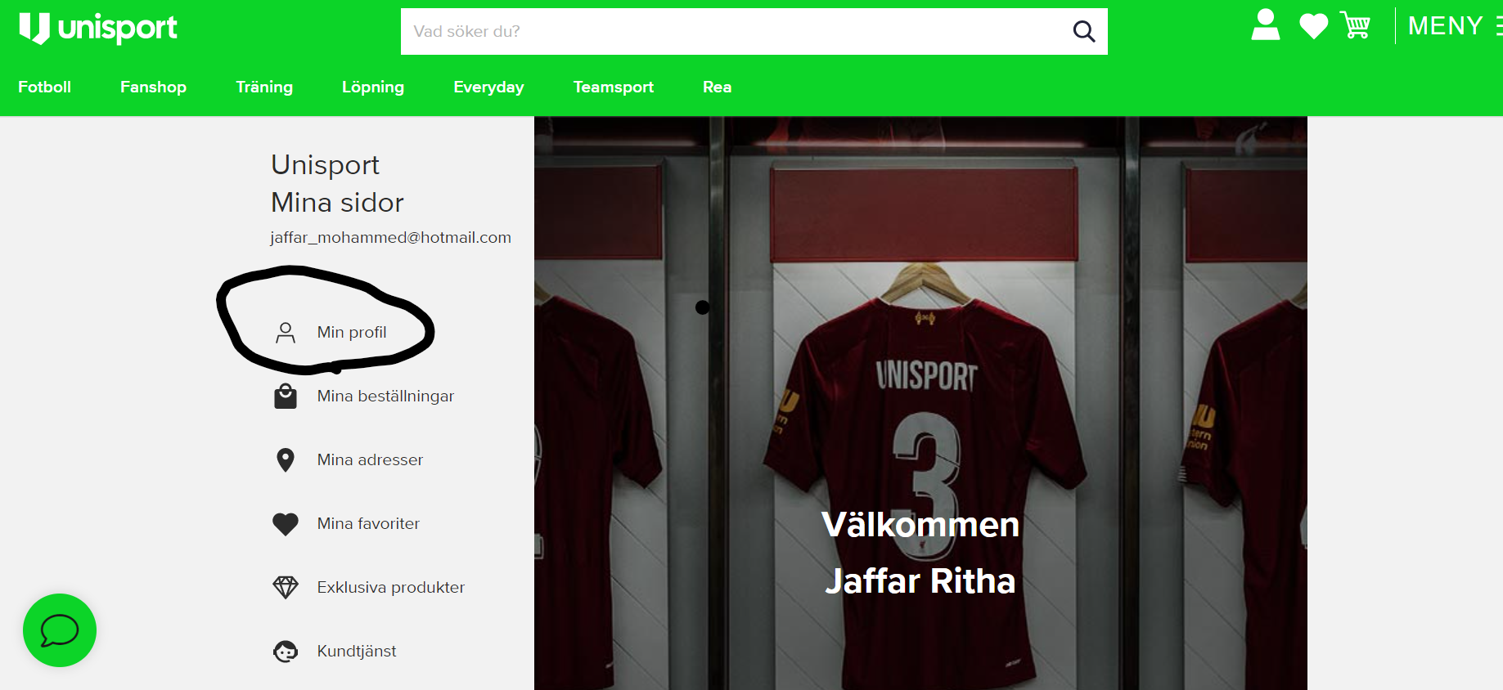

Under rubriken ”min förening” så scrollar man ned till Mälarhöjden (kommer att ändras till Mälarhöjden-Hägersten FF)

Efter det så scrollar man längst ned på sidan och sparar sina ändringar. Sen är det bara att handla på!

Viktigt att vara inloggad varje gång man handlar. Alla beställningar sparas, man kan spara önskelistor och klubben får en rapport månadsvis på vad som handlas, vilka produkter som vi kanske kan försöka justera bättre pris på med mera.